Mast for omføringsloop 3H / 3A - mast
Masteavstand: 2,5m, Faseavstand: 2,5m
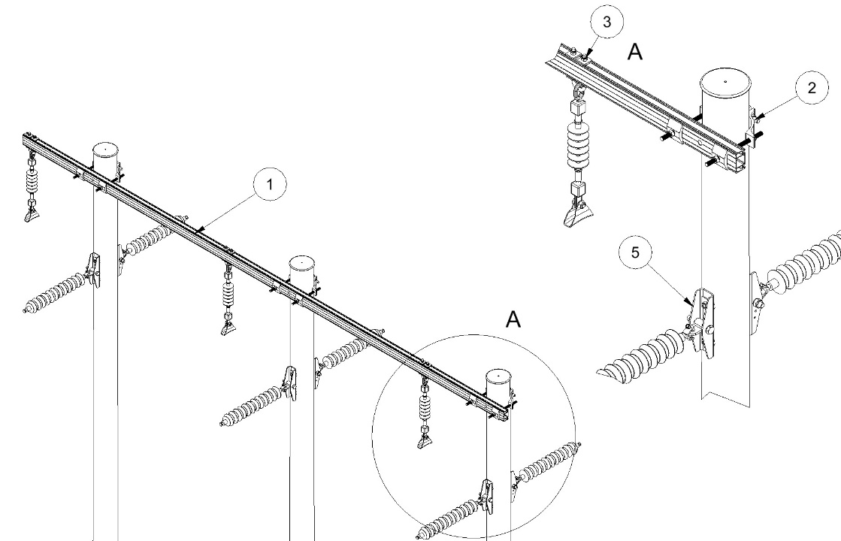

Anlegg | Netteier | Prosjektnummer | Kontaktperson netteier | Ansvarlig EL-tjeneste
Prosjektert av | Entreprenør | Dato | Mastenummer | Kontaktperson entreprenør

Pos | Varenr | Betegnelse | Type | Ant. | Enh. | Produsent | Merknad
1 | 2836605 | Travers for omf.loop | T3O-2525-28-1S-5S | 1 | stk | EL-tjeneste as | Slissavst. 280mm
2 |  | Masteklave |  | 2 | stk | EL-tjeneste as | 1)
3 | 2836606 | Fasefeste, bøyle | BH107 | 1 | sett | EL-tjeneste as
4 | 28 368 94 | Underlagsskive | SA1S | 4 | stk | EL-tjeneste as | Må benyttes
5 | 28 367 44 | Fase- og bardunfeste | FB160 | 3 | stk | EL-tjeneste as
6 | 28 368 36 | Jordingsklemme Ø10 | J10 |  | stk | EL-tjeneste as | Hvis krav til jording
1) Stolpediameter styrer slisseavstand travers og type masteklave.
Se klaveutvelgere på vår hjemmeside: www.el-tjeneste.no

